Кузнецов Богдан ПР23/2
Лабораторная работа №13
Тема: «Выполнение функционального тестирования»

Цель: научиться составлять тест-кейсы, выполнять проверку функциональности, документировать результаты тестирования и оформлять отчет о выявленных дефектах.

Ход работы

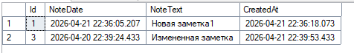
Рис. 1. Конструктор таблицы Notes в базе данных
NotesDB

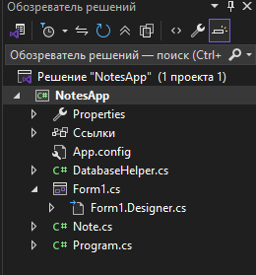
Рис. 2. Обозреватель решений проекта NotesApp

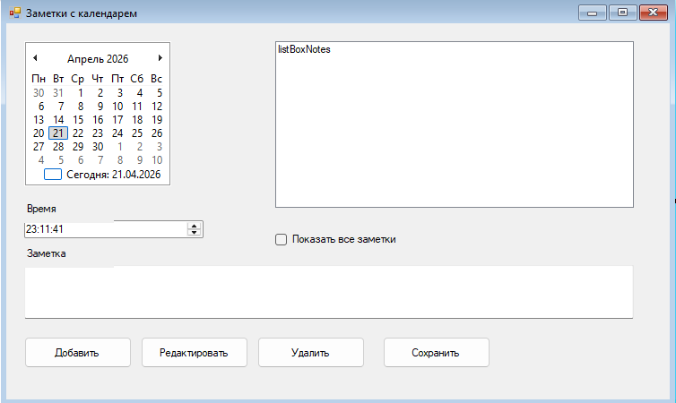
Рис. 3. Макет формы Form1.cs

Результат работы программы:
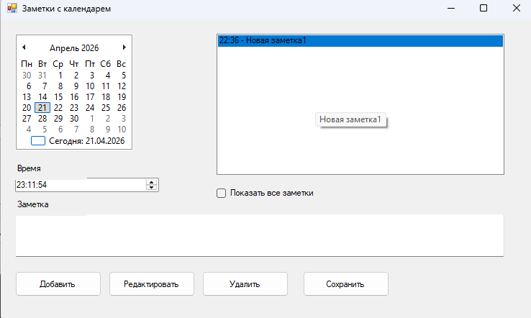
Рис. 4. Запуск приложения и добавление заметки

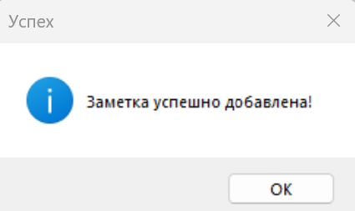
Рис. 5. Уведомление об успешном добавлении заметки
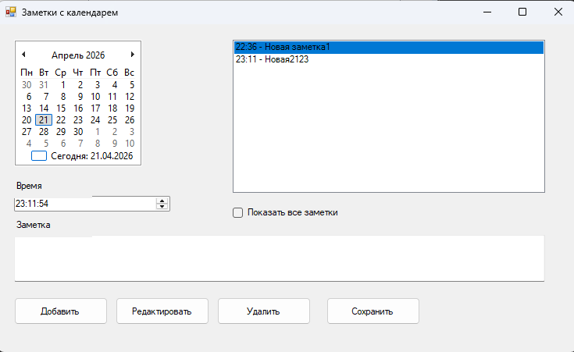
Рис. 6. Заметка успешно добавлена в «Список заметок»

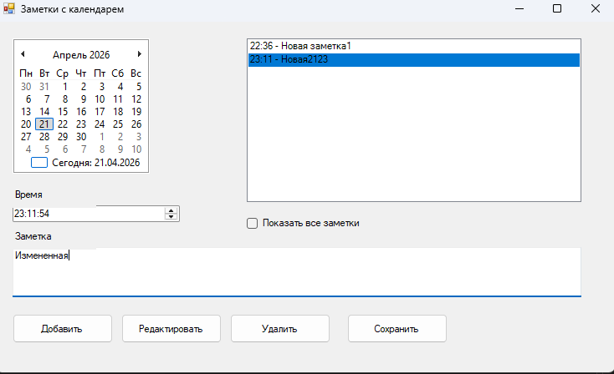
Рис. 7. Выбор заметки и редактирование

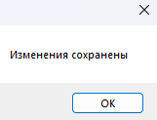
Рис. 8. Уведомление об успешном обновлении заметки

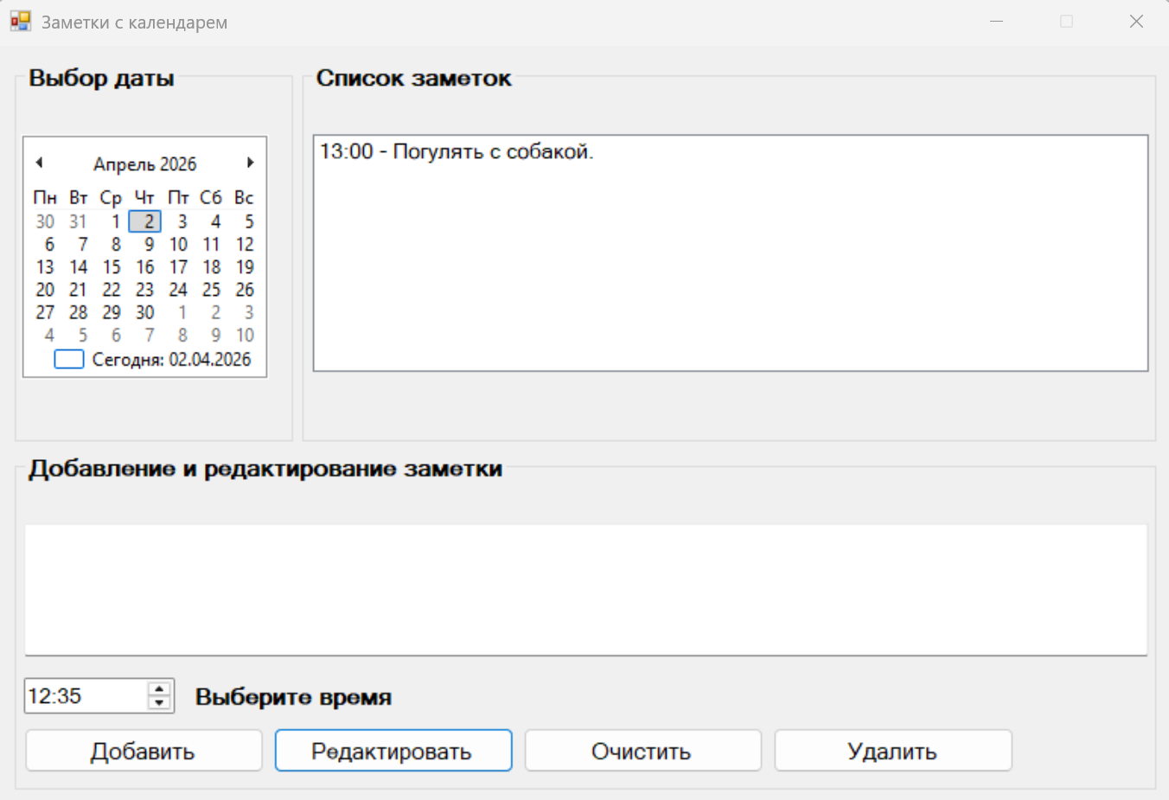
Рис. 9. Заметка успешно обновлена в «Список заметок»

Рис. 10. Проверяем записи в базе данных

Составить и заполнить таблицы для функционального тестирования.

Таблица 2. Верификация функционала выбора дня в календаре
№ п/п | Действие | Ожидаемый результат | Фактический результат
1 | Открыть главное окно ПО | Графический интерфейс календаря инициализирован без ошибок | Интерфейс отобразился в штатном режиме
2 | Выполнить одиночный клик ЛКМ по ячейке с числом (например, 15.04.2026) | Ячейка получает визуальный фокус (подсветка), панель задач фильтруется под указанный день | Подсветка активна, рендер списка задач обновлен
3 | Валидация состояния панели ввода | Плейсхолдер и поля ввода активны и соответствуют выбранной дате | Форма готова к заполнению, дата зафиксирована
Таблица 3. Тестирование механизма перелистывания календарных периодов
№ п/п | Действие | Ожидаемый результат | Фактический результат
1 | Кликнуть по стрелке «Назад» (предыдущий период) | Сетка календаря перестраивается, показывая прошедший месяц | Отрисован корректный предыдущий месяц
2 | Кликнуть по стрелке «Вперед» (следующий период) | Сетка календаря перестраивается, показывая будущий месяц | Отрисован корректный следующий месяц
3 | Тапнуть по числу в новом отображенном месяце | Контейнер задач перезагружается, подтягивая данные для тапнутого дня | Данные загружены согласно выбранной дате
Таблица 4. Проверка индикации актуальной (сегодняшней) даты
№ п/п | Действие | Ожидаемый результат | Фактический результат
1 | Старт сессии приложения | Текущее системное число выделено стилистически иначе, чем остальные | Число подсвечено специальным маркером
2 | Визуальный осмотр интерфейса | Элемент имеет обводку, цветовой акцент или заливку, отличающую его от фона | Обводка и цветовое выделение присутствуют
Таблица 5. Сценарий создания записи с текстовым содержимым
№ п/п | Действие | Ожидаемый результат | Фактический результат
1 | Указать целевую дату на календаре | Число зафиксировано в активном состоянии | Выбор даты подтвержден подсветкой
2 | Заполнить текстовое поле значением: «Встреча с клиентом» | Символы инпутятся без потерь в соответствующее поле | Данные корректно отражены в текстбоксе
3 | Задать временную метку: 15:00 | Селектор времени показывает требуемый час и минуты | Значение 15:00 установлено
4 | Кликнуть «Добавить» | Всплывает уведомление об успехе операции | Система выдала: «Заметка успешно добавлена!»
5 | Осмотреть блок актуальных записей | Список содержит строку с таймингом и текстом: «15:00 – Встреча с клиентом» | Отображение полностью совпадает с шаблоном
Таблица 6. Попытка сохранения пустой текстовой заметки
№ п/п | Действие | Ожидаемый результат | Фактический результат
1 | Задать положение в календаре | Позиция активирована | Позиция выбрана
2 | Не вводить данные в поле ввода | Поле остается незаполненным | Длина строки равна нулю
3 | Нажать кнопку «Добавить» | Система блокирует сохранение, отображается предупреждение | Появилось уведомление «Введите текст заметки!»
4 | Проверка базы данных/списка | Новых объектов не создано | Информация в списке не изменилась
Таблица 7. Проверка валидации ввода пробельных символов
№ п/п | Действие | Ожидаемый результат | Фактический результат
1 | Отметить число в интерфейсе | Календарь отрабатывает выбор | Отметка установлена
2 | Заполнить поле последовательностью пробелов | Внешне поле выглядит пустым, но содержит символы пробела | Контент в поле состоит только из пробелов
3 | Выполнить тап по кнопке «Добавить» | Триггерится проверка, пробелы не считаются валидным текстом | Сообщение «Введите текст заметки!» активно
4 | Изучить состояние списка дел | Новый элемент отсутствует | Добавления в список не произошло
Таблица 8. Группировка и сортировка нескольких событий в одном дне
№ п/п | Действие | Ожидаемый результат | Фактический результат
1 | Создать событие «Задача 1» с временем 10:00 | Успешная запись в хранилище | Операция выполнена успешно
2 | Создать событие «Задача 2» с временем 11:00 | Успешная запись в хранилище | Операция выполнена успешно
3 | Создать событие «Задача 3» с временем 09:00 | Успешная запись в хранилище | Операция выполнена успешно
4 | Просмотреть итоговый перечень задач | Позиции выстроены хронологически: 09:00, затем 10:00, затем 11:00 | Порядок строго соответствует временным меткам
Таблица 9. Фиксация заметки на архивную дату
№ п/п | Действие | Ожидаемый результат | Фактический результат
1 | Переместиться на прошлый период и выбрать, например, 01.01.2026 | Интерфейс позволяет выбор | Дата активирована
2 | Внести описание: «Тестовая заметка» и сохранить | Ограничений на прошедшее время нет, запись создается | Запись успешно добавлена в систему
3 | Верификация блока данных | Данные привязаны к 01.01.2026 и отображаются | Данные корректно подтянулись
Таблица 10. Модификация текстового содержимого записи
№ п/п | Действие | Ожидаемый результат | Фактический результат
1 | Создание черновика с текстом «Исходный текст» на 12:00 | Позиция в списке создана | Запись присутствует
2 | Выделение данной позиции в общем перечне | Поля формы заполняются данными заметки, ползунок времени смещается | Данные загружены в редактор
3 | Замена описания на «Измененный текст» | Строка в поле ввода обновляется | Отображается новый текст
4 | Подтверждение правок кликом «Редактировать» | Получаем алерт об успешном обновлении | Высветилось «Заметка успешно обновлена!»
5 | Контроль изменений в списке | Отображается элемент «12:00 – Измененный текст» | Старая запись перезаписана, отображается новая
Таблица 11. Корректировка временной метки события
№ п/п | Действие | Ожидаемый результат | Фактический результат
1 | Создать напоминание «Тест» на 10:00 | Данные сохранены | Задача появилась в пуле
2 | Кликнуть по задаче в перечне для редактирования | Виджет времени установлен на 10:00 | Селектор показывает 10 часов
3 | Переключить время на 14:00 | Значение в контролле времени меняется | Индикатор показывает новый час
4 | Сохранить правки | Получаем уведомление об успехе | «Заметка успешно обновлена!»
5 | Осмотреть список | Заголовок изменился на «14:00 – Тест» | Время обновлено без искажений
Таблица 12. Нажатие кнопки изменения при отсутствии выделенной цели
№ п/п | Действие | Ожидаемый результат | Фактический результат
1 | Сбросить фокус со списка задач | Активная запись отсутствует | Подсветка элемента сброшена
2 | Заполнить поле «Новый текст» | Ввод данных разрешен | Текст инпутится
3 | Активировать кнопку «Редактировать» | Вывод ошибки, указывающий на необходимость выбора | Ошибка: «Сначала выберите заметку для редактирования!»
Таблица 13. Попытка сохранить пустой текст при редактировании
№ п/п | Действие | Ожидаемый результат | Фактический результат
1 | Выбрать существующий элемент в коллекции | Реквизиты заметки подставлены | Данные в форме обновлены
2 | Удалить всё содержимое из текстового поля | Поле становится пустым | Символы в строке отсутствуют
3 | Инициировать обновление | Сохранение запрещено, требование ввести текст | Сообщение «Введите текст заметки!»
4 | Проверить актуальность списка | Изначальные данные не повреждены | Откат к первоначальному значению
Таблица 14. Процесс удаления записи
№ п/п | Действие | Ожидаемый результат | Фактический результат
1 | Сгенерировать элемент «Для удаления» | Объект присутствует в выдаче | Отображается в списке
2 | Нажать на него для выделения | Визуальное выделение активно | Позиция маркирована
3 | Кликнуть «Удалить» | Появление модального окна с запросом подтверждения | Диалоговое окно выведено
4 | Согласиться (нажать «Да») | Всплывающий тост об успешном удалении | «Заметка удалена!»
5 | Оценить состояние хранилища | Выбранная позиция исчезла из интерфейса | Запись не найдена
Таблица 15. Отмена намерения удалить данные
№ п/п | Действие | Ожидаемый результат | Фактический результат
1 | Создание объекта «Тестовая» | Данные подготовлены к тесту | Информация добавлена
2 | Выбор элемента и запуск удаления | Открыт диалог «Вы уверены?» | Модальное окно активно
3 | Отказ от операции (кнопка «Нет») | Модальное окно скрывается, структура данных не меняется | Объект остался на прежнем месте
Таблица 16. Команда удаления при невыбранном элементе
№ п/п | Действие | Ожидаемый результат | Фактический результат
1 | Деактивировать выбор в списке задач | Курсор/фокус сброшен | Выделенных строк нет
2 | Выполнить клик по кнопке «Удалить» | Предупреждение о невозможности выполнения команды | Ошибка: «Выберите заметку для удаления!»
Таблица 17. Реакция на удаление из пустой директории
№ п/п | Действие | Ожидаемый результат | Фактический результат
1 | Перейти на день, свободный от записей | В области отображения статичная надпись-заглушка | Текст: «Нет заметок на этот день»
2 | Попытаться применить операцию удаления к заглушке | Система информирует о пустоте коллекции | Появляется сообщение «Нет заметок для удаления!»
Таблица 18. Сброс состояния формы (очистка)
№ п/п | Действие | Ожидаемый результат | Фактический результат
1 | Активировать режим изменения существующей задачи | Поля ввода содержат текущие параметры задачи | Форма предзаполнена
2 | Нажать функциональную клавишу «Очистить» | Инпуты возвращаются к дефолтным значениям, время синхронизируется с текущим | Текст удален, время сброшено
3 | Контроль флага состояния | Приложение выходит из режима правки | Маркер редактирования снят
Таблица 19. Автоочистка интерфейса после успешной вставки
№ п/п | Действие | Ожидаемый результат | Фактический результат
1 | Напечатать содержимое «Новая заметка» | Данные готовы к отправке | Текст введен
2 | Запушить нажатием «Добавить» | Создание элемента и последующий сброс полей | Запись создана, поля очищены
3 | Осмотр состояния редактора | Текстовое поле пустое, таймер переключен на now | Состояние ресетнуто корректно
Таблица 20. Изоляция данных разных календарных суток
№ п/п | Действие | Ожидаемый результат | Фактический результат
1 | Фиксация события на 01.04.2026, время 10:00 | Сохранение успешно | Запись в списке дня
2 | Фиксация события на 02.04.2026, время 11:00 | Сохранение успешно | Запись в списке дня
3 | Переключение календаря на 01.04.2026 | Выборка строго за первое число | Только задача на 10:00
4 | Переключение календаря на 02.04.2026 | Выборка строго за второе число | Только задача на 11:00
Таблица 21. Обработка текстовых переполнений (более 60 символов)
№ п/п | Действие | Ожидаемый результат | Фактический результат
1 | Записать текст, длина которого превышает лимит в 60 знаков | Информация сохранена без потерь | Полный текст сохранен
2 | Просмотр карточки задачи в общем пуле | Визуализируется усеченная строка с постфиксом «…» | Обрезание и троеточие работают
3 | Навести указатель на сокращенный текст | Появляется тултип с оригинальным полным контентом | Всплывающая подсказка отображает оригинал
Таблица 22. Поведение системы при отсутствии данных за выбранный день
№ п/п | Действие | Ожидаемый результат | Фактический результат
1 | Отметить в календаре число без событий | Список заменяется статичным информационным блоком | Надпись «Нет заметок на этот день» видна
2 | Взаимодействие со статичным сообщением | Клики не приводят к активации режима правки | Элемент не кликабелен для изменения
Таблица 23. Проверка целостности данных после перезагрузки ПО
№ п/п | Действие | Ожидаемый результат | Фактический результат
1 | Внести пул разрозненных записей в разные даты | Все объекты успешно созданы | Пула записей сформирован
2 | Завершить работу приложения (закрыть окно) | Процесс завершен | Окно закрыто
3 | Произвести повторный запуск исполняемого файла | Старт без ошибок | Приложение запущено
4 | Пройти по ранее заполненным датам | Персистентность данных соблюдена | Вся ранее введенная информация на месте
Таблица 24. Устойчивость к сбоям соединения с СУБД (серверной частью)
№ п/п | Действие | Ожидаемый результат | Фактический результат
1 | Деактивировать серверное ПО | Серверный сокет не слушает порт | Статус остановлен
2 | Инициализировать клиентское приложение | Невозможность хендшейка, сообщение о разрыве соединения | Вывод ошибки подключения к хосту
3 | Восстановить бекенд и повторить запрос | Реконнект успешен, работоспособность GUI восстановлена | Данные загружены, интерфейс активен

Контрольные вопросы
- Таблица Notes обычно содержит следующие поля: Id (уникальный идентификатор заметки, первичный ключ), Title (заголовок заметки для быстрой идентификации), Content (текст самой заметки), CreatedDate (дата создания заметки), ModifiedDate (дата последнего изменения), NoteDate (дата, к которой привязана заметка, например выбранный день в календаре). Назначение полей: Id нужен для уникальной идентификации и ссылок, Title и Content хранят содержимое, а поля с датами позволяют сортировать, фильтровать и отслеживать историю изменений заметок.
- Перед добавлением новой заметки приложение проверяет, что поле Content (или Title) не является пустым или состоящим только из пробелов, а также что указана корректная дата NoteDate. Если попытаться сохранить пустую заметку, приложение должно отобразить предупреждающее сообщение пользователю и не выполнять вставку в базу данных, чтобы избежать создания бессмысленных записей.
- Отличие добавления от редактирования заключается в том, что при добавлении создаётся новая запись с автоматической генерацией Id, а при редактировании обновляется существующая запись с конкретным Id. При добавлении используется SQL-запрос типа INSERT INTO Notes (Title, Content, NoteDate) VALUES (@title, @content, @date), а при редактировании — UPDATE Notes SET Title=@title, Content=@content, NoteDate=@date WHERE Id=@id.
- Механизмы защиты от случайного удаления обычно включают подтверждающее диалоговое окно с вопросом «Вы действительно хотите удалить заметку?» и кнопками Да/Нет. Последовательность действий при удалении: пользователь выделяет заметку в списке, нажимает кнопку «Удалить» (или клавишу Delete), появляется диалог подтверждения, при подтверждении выполняется SQL-запрос DELETE FROM Notes WHERE Id=@id, после чего список заметок обновляется.
- Список заметок для выбранной даты формируется с помощью SQL-запроса SELECT * FROM Notes WHERE NoteDate = @selectedDate ORDER BY CreatedDate (или ModifiedDate) DESC. Отображение длинных заметок в списке реализовано путём обрезания текста до определённого количества символов (например, 50–100) с добавлением многоточия в конце, либо через использование элемента управления, который автоматически усекает слишком длинные строки для компактного представления в списке.

ПРИЛОЖЕНИЕ
using System;
using System.Collections.Generic;
using System.Drawing;
using System.Windows.Forms;

namespace NotesApp
{
public partial class Form1 : Form
{
DatabaseHelper db = new DatabaseHelper();
List<Note> notes = new List<Note>();
ToolTip toolTip = new ToolTip();
private Note selectedNote = null;
public Form1()
{
InitializeComponent();

calendar.DateChanged += Calendar_DateChanged;
listBoxNotes.DrawMode = DrawMode.OwnerDrawFixed;
listBoxNotes.DrawItem += ListBoxNotes_DrawItem;

LoadNotes();
}

private void Calendar_DateChanged(object sender, DateRangeEventArgs e)
{
LoadNotes();
}

private void LoadNotes()
{
if (chkAllNotes.Checked)
{
notes = db.GetAllNotes();
}
else
{
DateTime selectedDate = calendar.SelectionStart;
notes = db.GetNotesByDate(selectedDate);
}

listBoxNotes.DataSource = null;
listBoxNotes.DataSource = notes;
}
private void chkAllNotes_CheckedChanged(object sender, EventArgs e)
{
calendar.Enabled = !chkAllNotes.Checked;
LoadNotes();
}
// 🎨 отображение
private void ListBoxNotes_DrawItem(object sender, DrawItemEventArgs e)
{
if (e.Index < 0) return;

var note = notes[e.Index];
e.DrawBackground();

string shortText = note.NoteText.Length > 30
? note.NoteText.Substring(0, 30) + "..."
: note.NoteText;

string text;

if (chkAllNotes.Checked)
text = $"{note.NoteDate:dd.MM HH:mm} - {shortText}";
else
text = $"{note.NoteDate:HH:mm} - {shortText}";

e.Graphics.DrawString(text, e.Font, Brushes.Black, e.Bounds);

toolTip.SetToolTip(listBoxNotes, note.NoteText);

e.DrawFocusRectangle();
}

// ➕ Добавить
private void btnAdd_Click(object sender, EventArgs e)
{
if (string.IsNullOrWhiteSpace(txtNote.Text)) return;

DateTime date = calendar.SelectionStart.Date + timePicker.Value.TimeOfDay;

db.AddNote(new Note
{
NoteDate = date,
NoteText = txtNote.Text
});

txtNote.Clear();
LoadNotes();
}

// ❌ Удалить
private void btnDelete_Click(object sender, EventArgs e)
{
if (listBoxNotes.SelectedItem is Note note)
{
var result = MessageBox.Show("Удалить заметку?", "Подтверждение",
MessageBoxButtons.YesNo);

if (result == DialogResult.Yes)
{
db.DeleteNote(note.Id);
LoadNotes();
}
}
}

// ✏️ Редактировать
private void btnEdit_Click(object sender, EventArgs e)
{
if (listBoxNotes.SelectedItem is Note note)
{
selectedNote = note;

txtNote.Text = note.NoteText;
timePicker.Value = note.NoteDate;

MessageBox.Show("Теперь нажмите 'Сохранить' после редактирования");
}
}
private void btnSave_Click(object sender, EventArgs e)
{
if (selectedNote == null)
{
MessageBox.Show("Сначала выберите заметку для редактирования");
return;
}

if (string.IsNullOrWhiteSpace(txtNote.Text))
{
MessageBox.Show("Введите текст заметки");
return;
}

selectedNote.NoteText = txtNote.Text;
selectedNote.NoteDate = calendar.SelectionStart.Date + timePicker.Value.TimeOfDay;

db.UpdateNote(selectedNote);

selectedNote = null; // сброс

txtNote.Clear();
LoadNotes();

MessageBox.Show("Изменения сохранены");
}
private void listBoxNotes_SelectedIndexChanged(object sender, EventArgs e)
{
if (listBoxNotes.SelectedItem is Note note)
{
txtNote.Text = note.NoteText;
timePicker.Value = note.NoteDate;
}
}

private void txtNote_TextChanged(object sender, EventArgs e)
{

}
}
}

